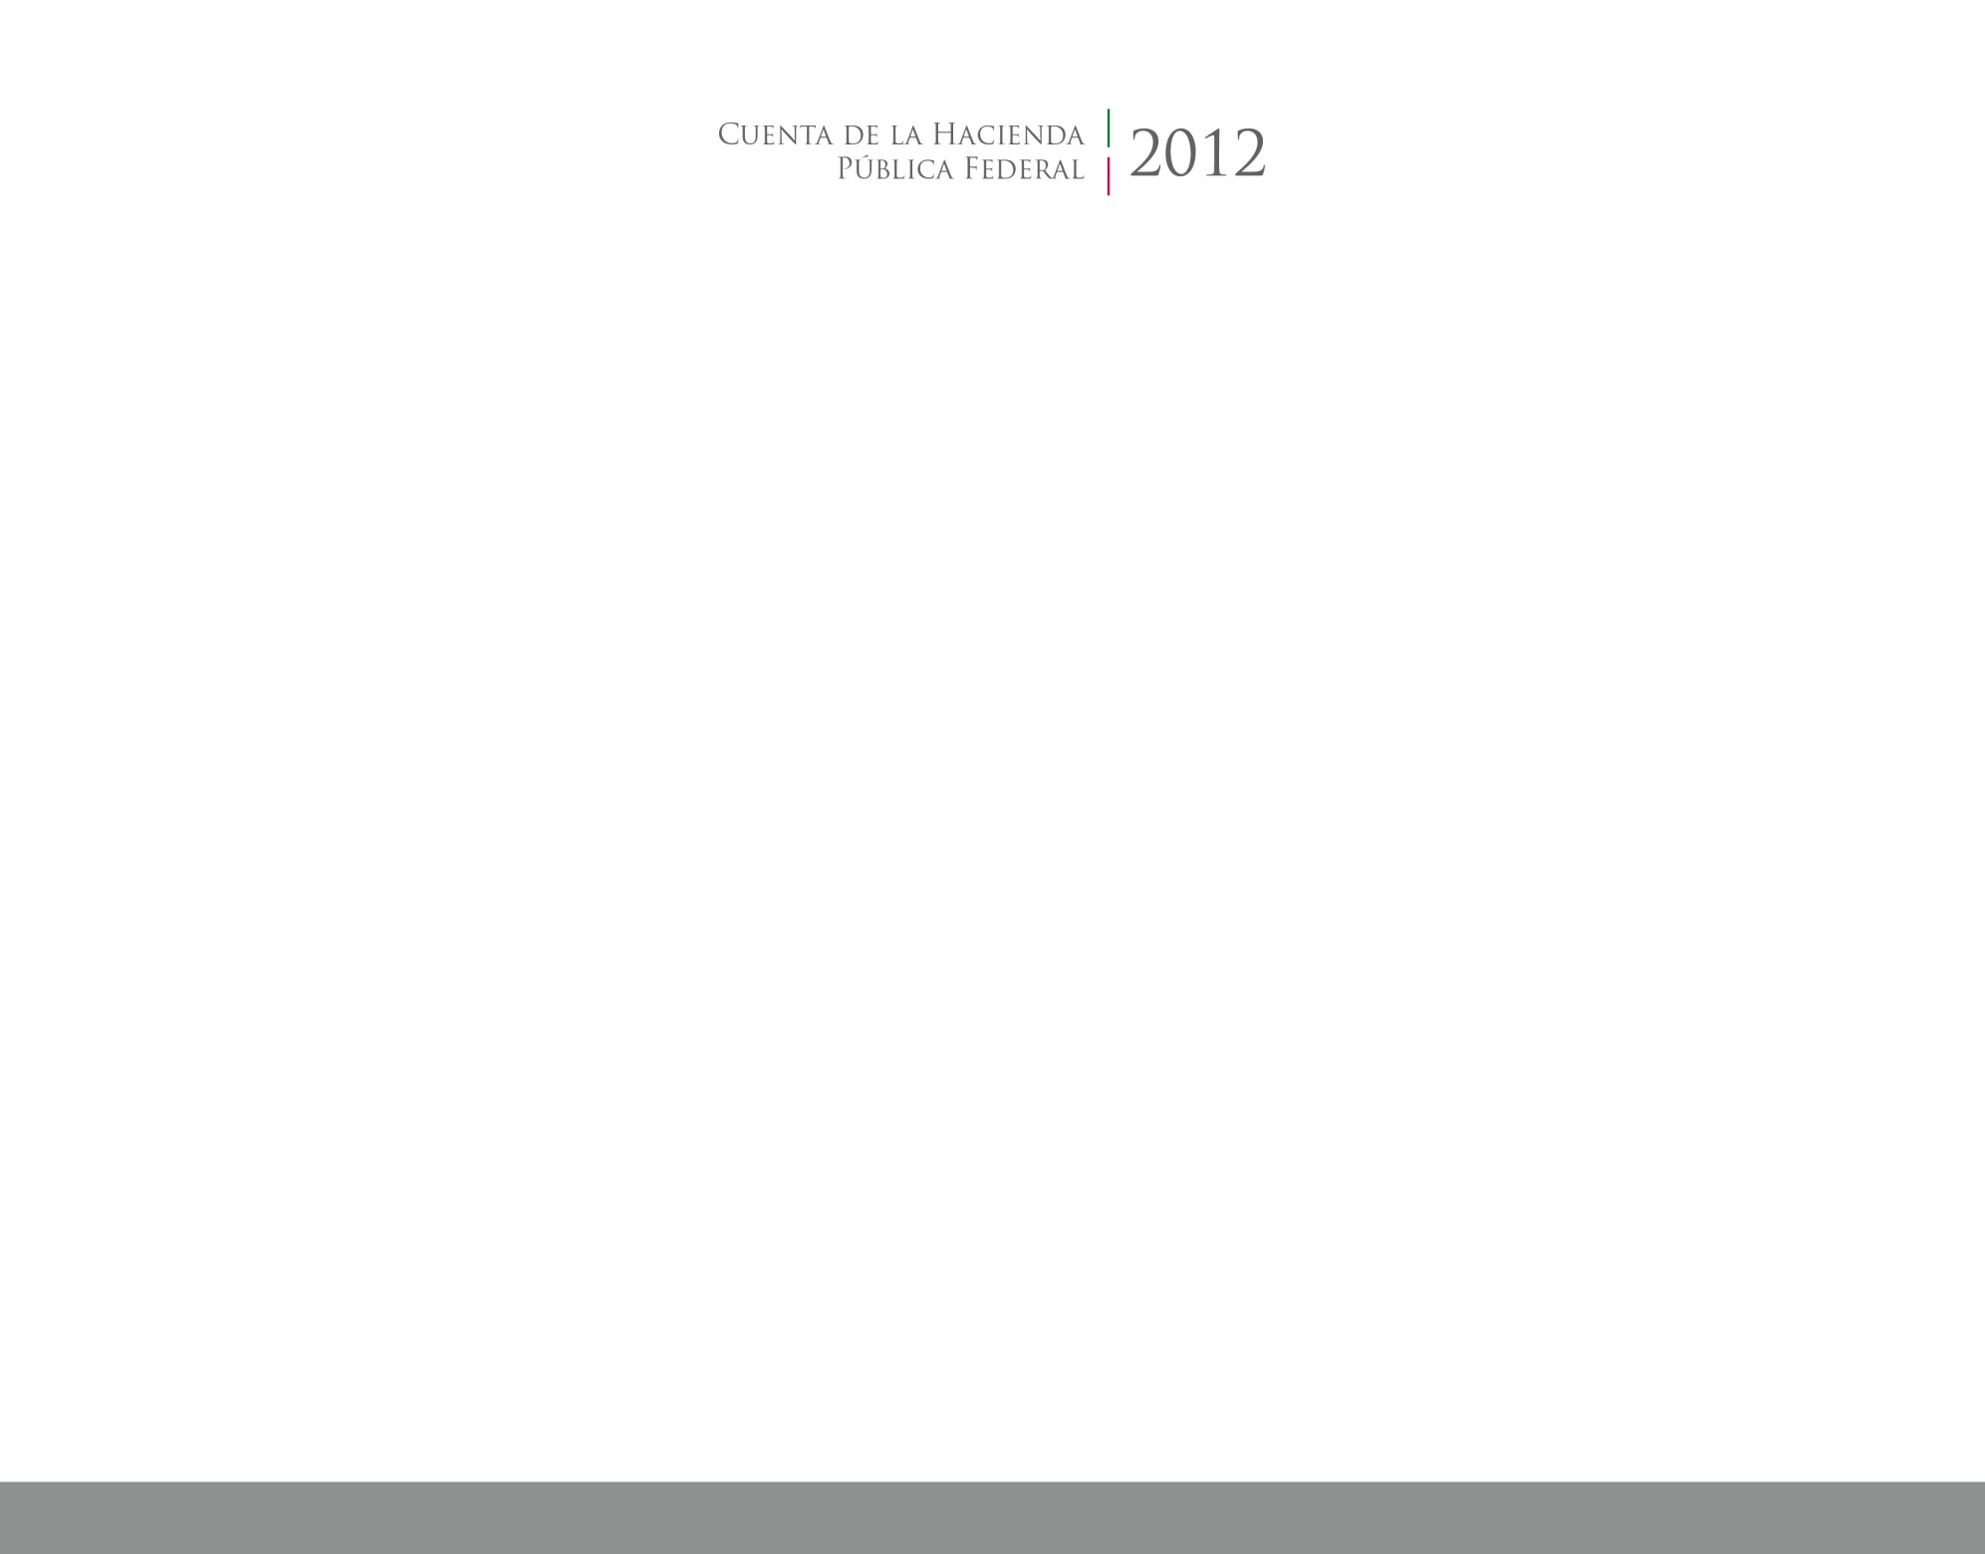

**JUNIO 2017**



2017

2014

CUENTA PÚBLICA

ENTIDAD FEDERATIVA DE TLAXCALA